Домашние задания по физической культуре, как один из путей формирования здорового образа жизни

В программе по физической культуре предусмотрена такая задача, как формирование на-
выков и привычки самостоятельно заниматься физическими упражнениями, внедрение физической культуры в режим дня учащихся для достижения оптимальной двигательной активности и формирования здорового образа жизни учащихся.
В решении данной задачи особое место занимают домашние упражнения.
Обычно мы в конце урока, как бы мимоходом напоминаем ученикам: «Дома повторите
комплекс ОРУ, выполните отжимание, приседания». И не всегда такие задания проверя-
ются, т.к. преподаватель не имеет объективных критерий проверки. Не имеют их и учащиеся для самоконтроля.
Для разработки системы домашних заданий по физической культуре прежде всего надо иметь чёткое представление о цели и задачах, содержании, методике выполнения домаш-
них заданий и контроле за достигаемыми результатами.

Основная цель, преследуемая заданиями на дом,- улучшить физическое развитие и двигательную подготовленность, что способствует успешному выполнению требований учебной программы.
Задачи:
1. Формировать представления о престижности высокого уровня здоровья и разносторон-
ней физической подготовленности.
2. Углубить знания о значении занятий физической культурой для будущей трудовой дея- тельности и службы в Армии.
3. Внедрить физическую культуру в режим дня, формировать привычку самостоятельно и регулярно заниматься физическими упражнениями, то есть приобщать молодежь к здоровому образу жизни.

При подборе упражнений домашнего задания основываюсь на требования программы по
физической культуре. Упражнения должны быть несложные, знакомые, безопасные.
Применяются два вида домашних заданий: сквозные, тематические. Сквозные – направлены на поддержание уровня физической подготовленности. Основная направленность идет на их развитие. Тематические – решают задачу освоения отдельных разделов программы.

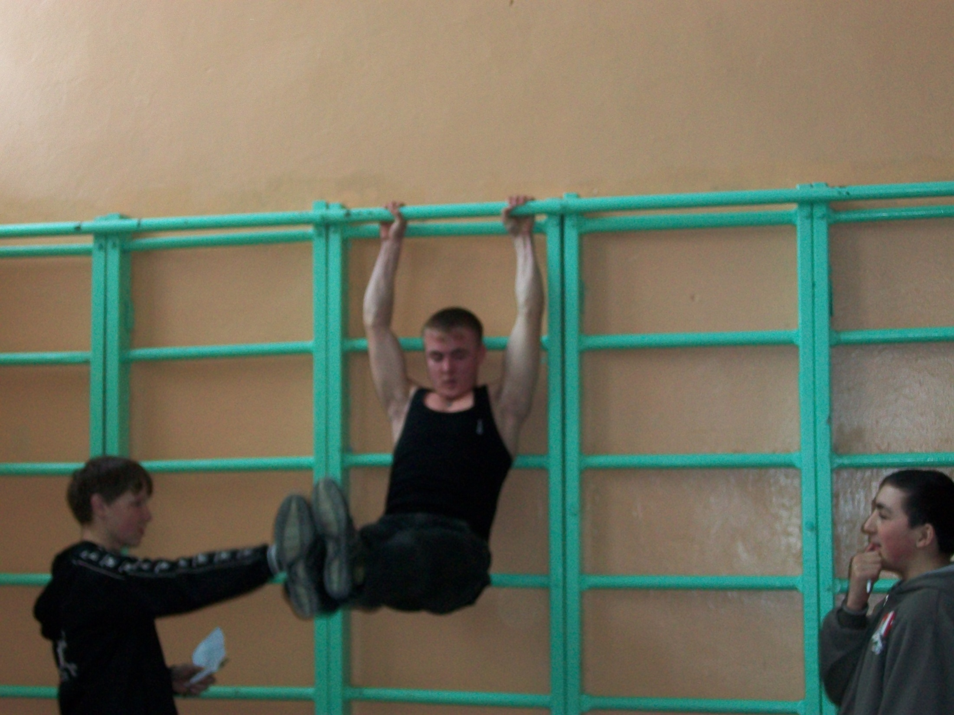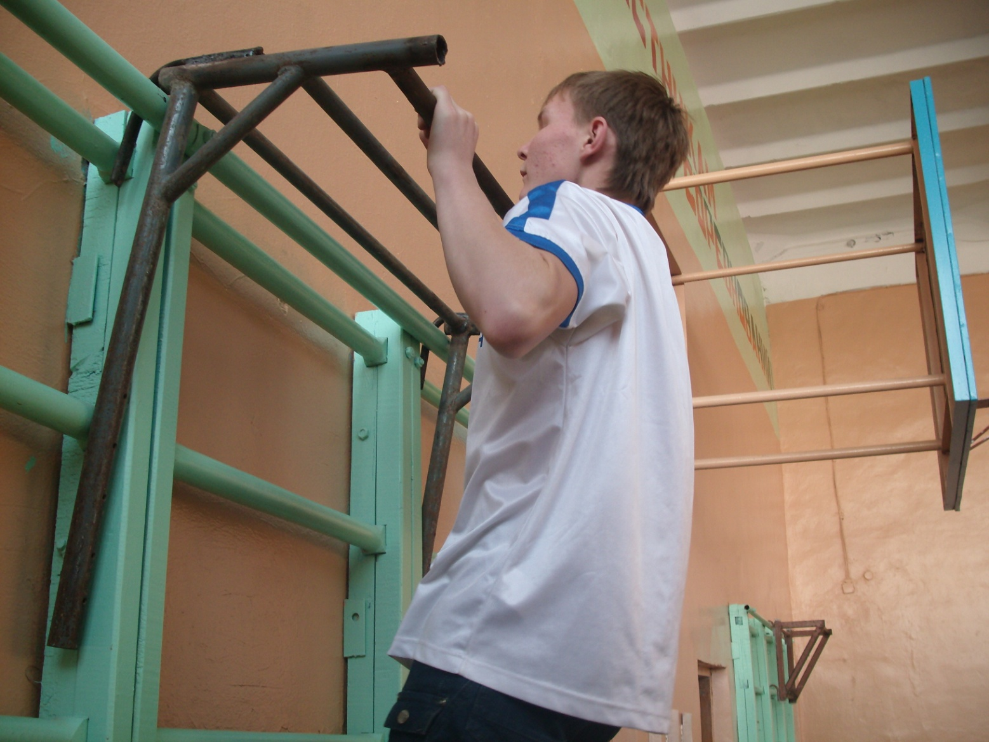

Содержание и оценочные нормы сквозного домашнего задания.
курс1
№ | Содержание упражнений | Юноши |  |  | Девушки
№ | Содержание упражнений | 5 | 4 | 3 | 5 | 4 | 3
1 | Отжимание | 35 | 30 | 25 | 25 | 20 | 10
2 | Поднимание ног в висе на гимнастической стенке(выше 90*)раз | 10 | 8 | 6 | 10 | 8 | 6
3 | Прыжки в длину с места (см) | 205 | 200 | 190 | 190 | 180 | 170
4 | Подтягивание в висе на высокой пер.  Подтягивание в висе лёжа(девушки) | 10 | 8 | 5 | 25 | 20 | 15
5 | Приседание на одной | 10 | 8 | 6 | 8 | 6 | 4
6 | Подниман и опускание тулов.(1мин | 48 | 40 | 35 | 45 | 35 | 25
7 | Прыжки со скакалкой за 1 мин. | 100 | 90 | 80 | 120 | 100 | 90
8 | Наклон вниз (см.) | 10 | 8 | 6 | 15 | 12 | 8
9 | Бег на месте высоко поднимая колени в течении 10 сек.(шаги) | 24 | 22 | 20 | 22 | 20 | 18
10 | Сгибание рук в упоре | 10 | 7 | 5

2 курс
№ | Содержание упражнений | Юноши |  |  | Девушки
№ | Содержание упражнений | 5 | 4 | 3 | 5 | 4 | 3
1 | Отжимание | 40 | 35 | 30 | 30 | 25 | 15
2 | Поднимание ног в висе на гимнастичес  кой стенке(выше 90*) | 12 | 10 | 8 | 12 | 10 | 8
3 | Прыжки в длину с места | 210 | 205 | 195 | 195 | 185 | 175
4 | Подтягивание в висе на высокой перек.  Подтягивание в висе лёжа(девушки) | 12 | 10 | 6 | 30 | 25 | 20
5 | Приседание на одной | 11 | 9 | 7 | 9 | 7 | 5
6 | Подниман и опускание тулов (1мин) | 50 | 43 | 38 | 48 | 38 | 28
7 | Прыжки со скакалкой за 1 мин. | 120 | 100 | 90 | 130 | 110 | 100
8 | Наклон вниз (см.) | 12 | 10 | 8 | 15 | 12 | 8
9 | Бег на месте высоко поднимая колени в течении 15 сек.(шаги) | 36 | 33 | 30 | 33 | 30 | 27
10 | Сгибание рук в упоре | 11 | 8 | 6

3 курс и ТУ
№ | Содержание упражнений | Юноши |  |  | Девушки
№ | Содержание упражнений | 5 | 4 | 3 | 5 | 4 | 3
1 | Отжимание | 45 | 40 | 30 | 35 | 30 | 15
2 | Поднимание ног в висе на гимнастичес  кой стенке(выше 90*) | 15 | 12 | 10 | 15 | 12 | 10
3 | Прыжки в длину с места | 215 | 210 | 200 | 200 | 190 | 180
4 | Подтягивание в висе на высокой перек.  Подтягивание в висе лёжа(девушки) | 14 | 12 | 10 | 35 | 30 | 20
5 | Приседание на одной | 12 | 10 | 8 | 10 | 8 | 6
6 | Подниман и опускан туловища (1мин) | 52 | 45 | 40 | 43 | 35 | 25
7 | Прыжки со скакалкой за 1 мин. | 125 | 110 | 100 | 140 | 120 | 105
8 | Наклон вниз (см.) | 15 | 12 | 10 | 20 | 18 | 10
9 | Бег на месте высоко поднимая колени в течении 20 сек.(шаги) | 48 | 44 | 40 | 44 | 40 | 36
10 | Сгибание рук в упоре | 12 | 10 | 7

Контроль и оценка домашних упражнений используются для того, чтобы закрепить пот-
ребность юношей и девушек к регулярным занятиям, сформировать у них адекватную са-
мооценку, стимулировать их к самосовершенствованию.

Таким образом домашние задания помогут прочно войти физкультуре и спорту в быт и досуг молодёжи, т.е. ведению здорового образа жизни.

